技术人员入职手册

* **准备工作**

|  |  |  |
| --- | --- | --- |
| **类别** | **账号** | **密码** |
| 企业邮箱 | zhangqian@188yd.com | 1qaz@WSX |
| SVN | zhangqian | Mu-rZkA5L |
| Git | zhangqian | Mu-rZkA5L |
| 数据库 | zhangqian | Mu-rZkA5L |
| Redmine | zhangqian | Mu-rZkA5L |
| Jenkins-ci | zhangqian | 1qaz@WSX |

|  |  |
| --- | --- |
| **类别** | **地址** |
| 邮箱地址 | [https://exmail.qq.com](https://exmail.qq.com/) |
| SVN | 192.168.1.220/repos/documents |
| Git | git.188yd.com:8000/ |
| 数据库（63）1 | 182.92.105.136:3306/mymall63  数据库用户：zhangqian  密码：Mu-rZkA5L |
| 数据库（63）2 | 182.92.105.136:3306/mymall0426  数据库用户：zhangqian  密码：Mu-rZkA5L |
| 数据库（74） | 123.57.21.14:3306/mymall0426  数据库用户：zhangqian  密码：Mu-rZkA5L |
| Redmine | [http://192.168.1.220:3000](http://192.168.1.220:3000/) |
| 共享文件 | 192.168.1.220 |
| jenkins-ci | [http://192.168.1.223:8080](http://192.168.1.223:8080/) |
| 63商户后台 | <http://test.188yd.com/> |
| 63管理后台 | <http://test.188yd.com:81/backend/login> |
| 74商户后台 | <https://dev.188yd.com/login> |
| 74管理后台 | <http://123.57.21.14:9090/> |
| APP测试版下载地址 | <https://download.188yd.com:90/download/build/> |

注：表格中的内容将会在下面的步骤中使用。

* **环境配置**

第一步：安装javaJDK

* 安装过程略。
* 安装包存放路径：

共享文件/开发共享/软件/jdk-8u101-windows-x64.exe

第二步：安装git

* 安装过程略。
* 安装包存放路径：

共享文件/开发共享/软件/Git-2.16.2-64-bit.exe

第三部：安装IDE

* 安装过程略。
* 安装包存放路径：

共享文件/开发共享/软件/ideaIU-2018.1.exe

第四部：项目配置

第一步：从git仓库pull代码

git仓库地址：<http://git.188yd.com:8000/zhenzhigang/mymall.git>  
 没有图例的页面请直接按默认选项《下一步》

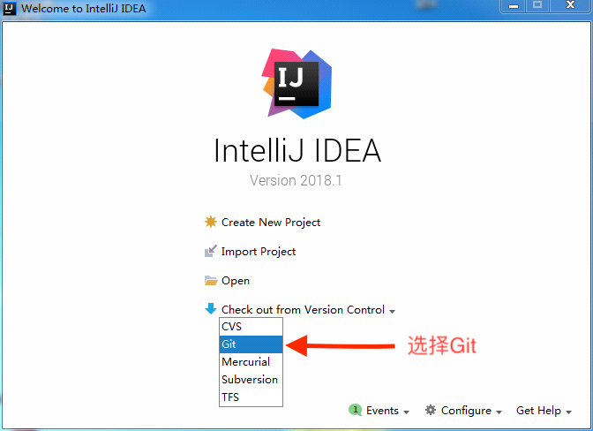

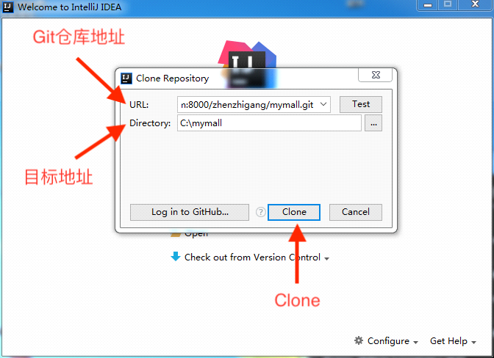

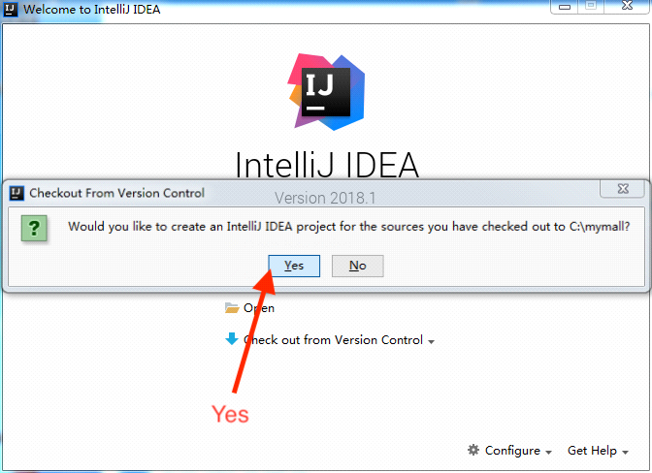

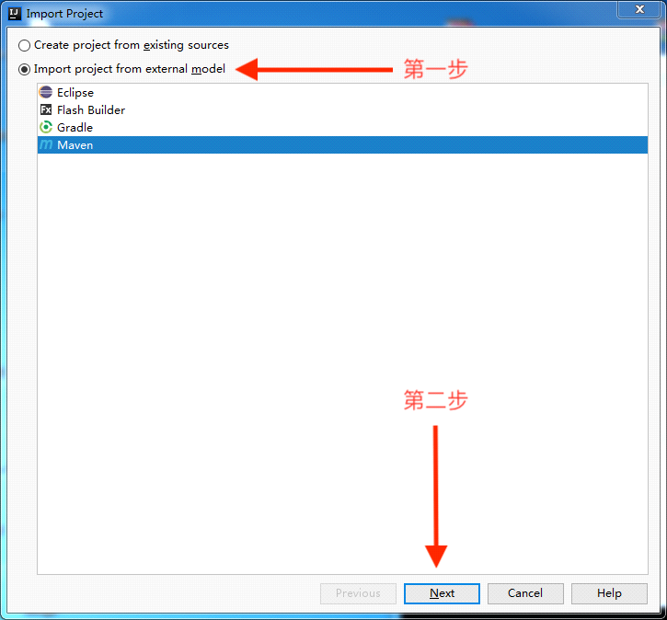

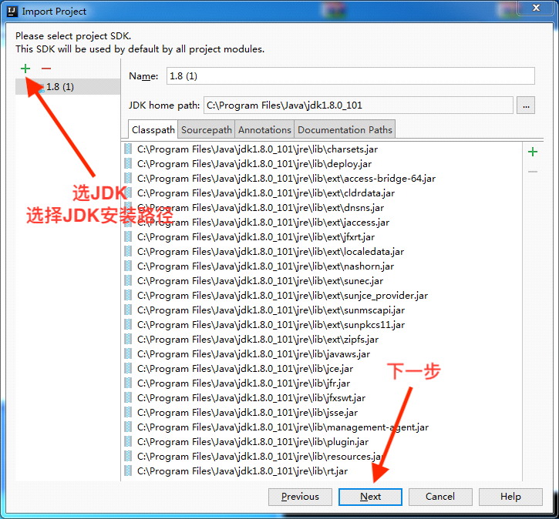

第二步：更改Maven配置

settings文件路径：

共享文件/开发共享/软件/settings.xml

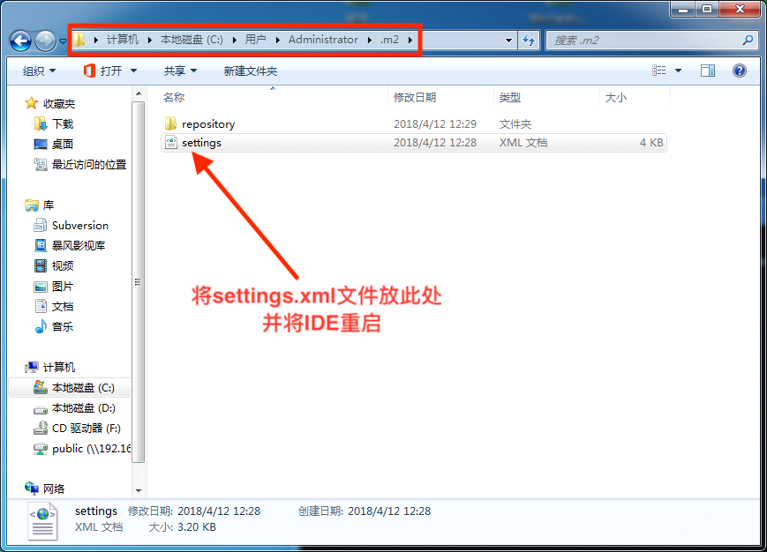

第三部：启动项目

build命令：

-Dmaven.test.skip=true -Dmaven.yuicompressor.skip=true clean compile package install

generate命令：

-Dmybatis.generator.overwrite=true mybatis-generator:generate -X

启动命令：jetty:run

注：命令将会在下面的操作步骤中用到

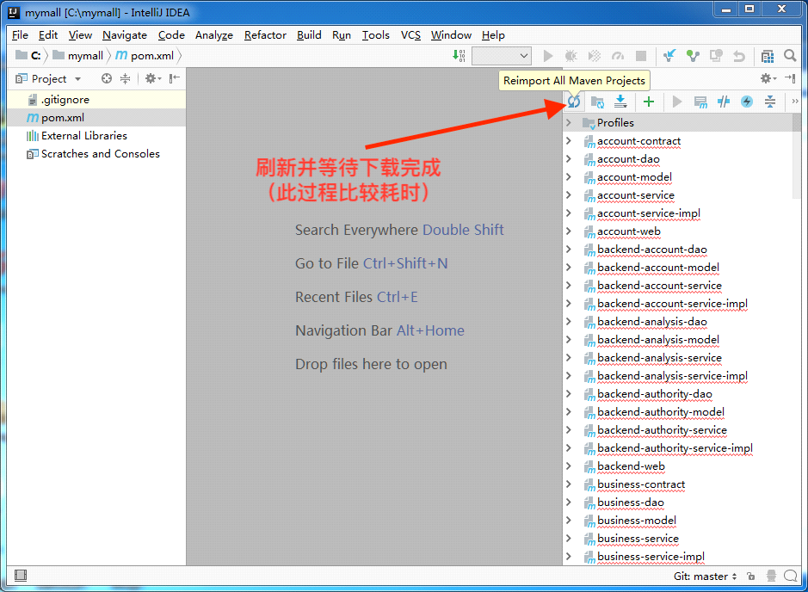

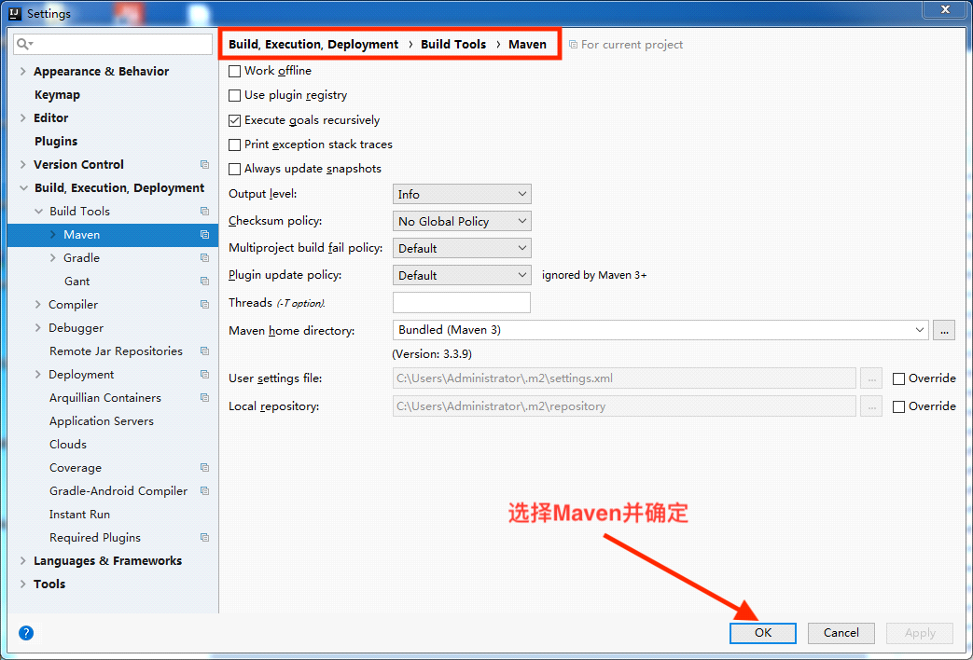

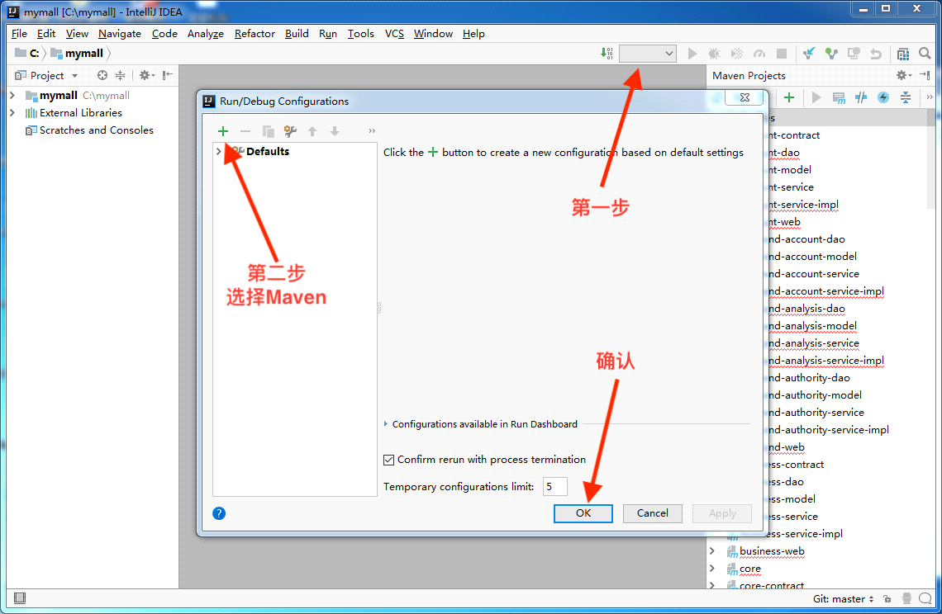

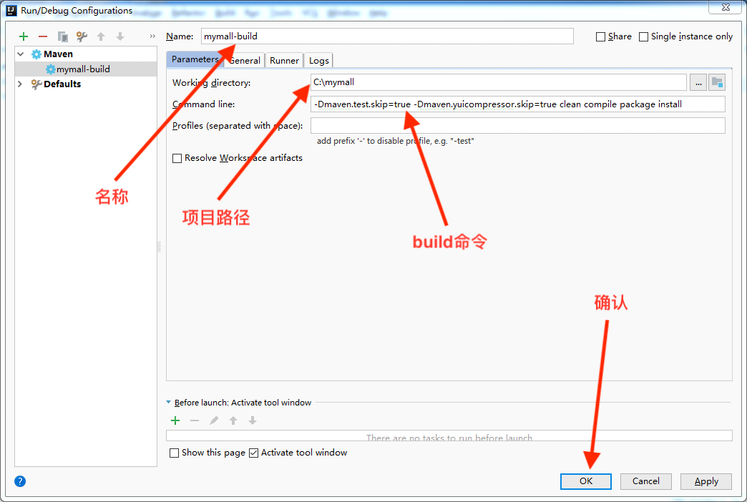

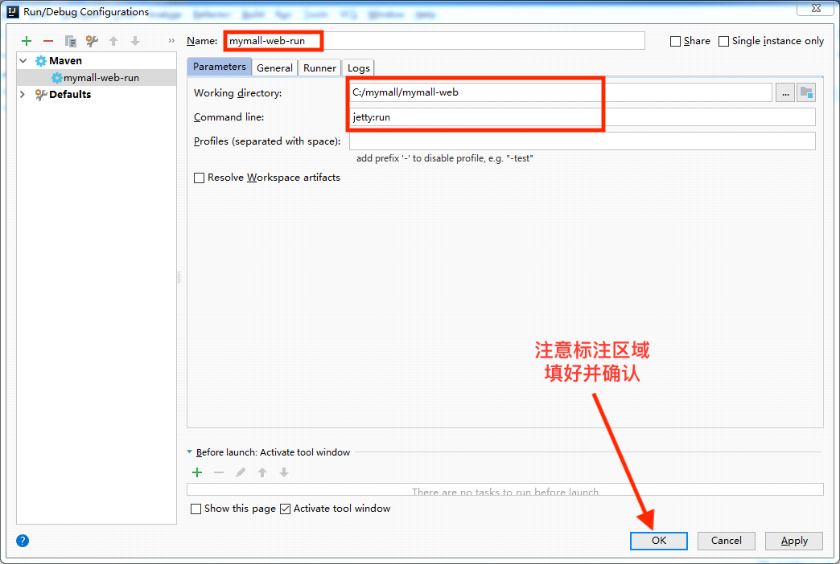

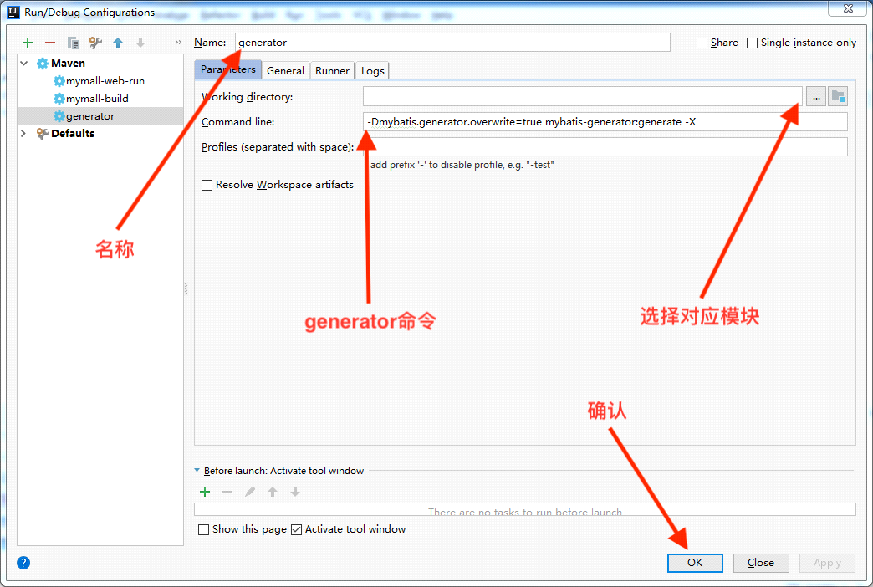

* **工作注意项**1.每个工作日早上9:40开例会。

2.每个工作日下班前发工作邮件到duanjigang@188yd.com

格式如下：

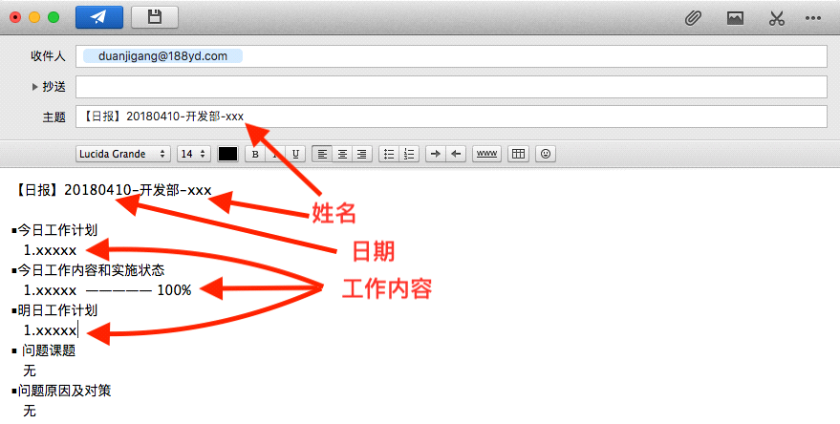

3.所有工作内容来源都是Redmine，请在你的工作平台中查看。Redmine内容分为Bug和Task。

Task：有新的需求需要开发的时候，在Redmine中以Task的形式表现。

Bug：Task开发完成并提交给测试人员后发现的问题，在Redmine中以Bug的形式体现。

|  |  |
| --- | --- |
| Bug/Task（状态） | 含义 |
| new | 待开发 |
| In Progress | 开发中 |
| Resolved | 开发完成，可以测试。 |
| Feedback | 测试未通过 |
| Close | 测试通过 |

4.在收到Bug/Task后，请于作者确认，开发分支后再开发。